Тақырыбы: Денсаулық және дұрыс тамақтану

Мақсаты:
- Оқушылардың өз пікірлерін тыңдай отырып, қосымша мәліметтер бере отырып денсаулық құндылығы, дұрыс тамақтану туралы түсініктерін кеңейту.
- Денсаулықтың адам өміріндегі маңыздылығын түсіндіру.
- Денсаулықты күтуге,дұрыс тамақтана білуге тәрбиелеу
Құндылықтарды дарыту :Ұлттық мүдде
І. Ұйымдастыру: Амандасу, түгендеу, жинақтау.
Келтірілетін құнды мәліметтер:
- Тамақтану тәртібі
- Тамақтанудың негізгі ережелері
- Тамақтанудың принциптері
- Тамақ ішу тәртібі.
Балалар мен жасөспірімді дұрыс тамақтандыру олардың денсалығын нығайтып, дене және ой қабілетінің дамуына мүмкіндік береді, еңбек ету мен сабақ үлгеру қабілетін арттырады. Егер тамақтану дұрыс ұйымдастырылмаса, тиімсіз, яғни жеткіліксіз болса, организмде метаболизм , зат алмасу бұзылып, оның айналадағы ортаның зиянды әсеріне әне әртүрлі жұқпалы ауруларға қарсы тұрарлық қабілеті төмендейді.
Тамақтану тәртібі
Ас қабылдауда белгілі бір уақытқа бағыну, сондай – ақ тамақтану кезінде астың мөлшерін және ас мәзірін сақтау деген ұғымды білдіреді.
Тамақтанудың негізгі ережелері
- Аш адам бір жапырақ нан мен суды да қанағат тұтады. Бұл орайда оның тәбеті жоғары болады. Ал, ашқарақ адамға келсек, ол алдына келгеннің бәрін опыруға дайын. Мұндайда халықтық медицина ондай адамдарға белгілі рацион, кесікті кесте, тамақты қанағатықпен тұтыну керектігін ұсынады.
- Асқазан өз қажетін алды делік. Бірақ, тәбет басылмай тұр. Бұл тағамның дәмді әзірленгендінен де болады. «Өзі тойғанмен, көзі тоймай тұрғанын қараша» деген қызғаныш осыны білдірсе керек. Көптеген әдебиеттерде асқазан жартылай бос болуы керек деп жазылады. Бұл ас қорыту процесін жеңілдетеді. Екіншіден, тақыл – тақыл тағам қабылдауға мүмкіндік береді. Адамның тәбеті мен оның асқа деген құмартулығын артырады дейді.
- Тойып тамақ ішуге болмайды. Тағамның мөлшері, оның сапасы, қабылдау кестесі, гигиена ережесі және қолайлылық этикасымен реттелуі керек. Тамаққа деген тәбетіңіз болмай тұрып, ас қабылдамаңыз. Тамақтану тәртібі дегеніміз – ас қабылдауда белгілі бір уақытқа бағыну, сондай - ақ тамақтану кезінде астың мөлшерін және мәзірін сақтау деген ұғымды білдіреді.
Тамақтану режіміне мына төмендегі принциптер енеді.
- тамақтану барысында тәуліктік кесте белгілеу.
- тәулігіне бір - екі рет қана тамақтану дұрыс емес, белгілі мөлшерде үш – немесе төрт рет тамақтану керек.
- тамақ құнарлы болғаны жөн. Себебі, адам ағзасы дұрыс қабылдайтын, оны асқазан еш қиындықсыз қорытатын тағам түрлері, яғни белок, майлар, витаминдер, минералды заттарға бай болғанын адам өзі таңдай алуы шарт. Бұл ретте дәрігер - диетологтың да кеңесі артық болмайды.
- Тәуліктік ас мәзірі әртүрлі болуы керек. Тамақтану кезінде адам өзінің ас қабылдау қабілеті, көңіл - күйіне баса назар аударғаны жөн. Кей ретте тамақ жеңіл жүрсе, кей ретте ол керісінше бұл процесті бәсеңдетеді.Мұны мамандар физиологиялық процесс деп те атайды
Асқазан ішілген тамақтан шамамен 4 сағат шамасында босайды, сол себепті тамақ ішудің арасы 3-3,5 сағаттан кем және 4-4,5 сағаттан аспасын.Тамақты жиірек ішкен сайын асқазан –ішек жолдары жұмысының ырғағы бұзылады. Егер тамақ ішу аралығында үзіліс өте үзаққа созылып кетсе, онда күшті ашығу сезімі туындайды және оны қанағаттандыру үшін көп тамақ ішу қажет болады, бұл да асқазанның қорытуын киындатады.
Сергіту сәті
Орнымыздан тұрайық
Алақанды ұрайық,
Бір отырып, бір тұрып,
Біз демалып алайық.
Қорытынды:
Оқушылармен тақырып аясында талқылау, өз түсініктерн көз – қарастарын сұрау.
Сенің күнделікті рационым қандай? Сенің күн тәртібің қандай?
«Дұрыс тамақтану – денсаулық кепілі»- дегенді қалай түсінесің?
Денсаулық туралы мақал мәтелдер айту.

Ас - адамның арқауы
Аспен күш артады
Тағам іш жағымды
Тазартар жаңынды

Тақырыбы:

Денсаулық және дұрыс тамақтану

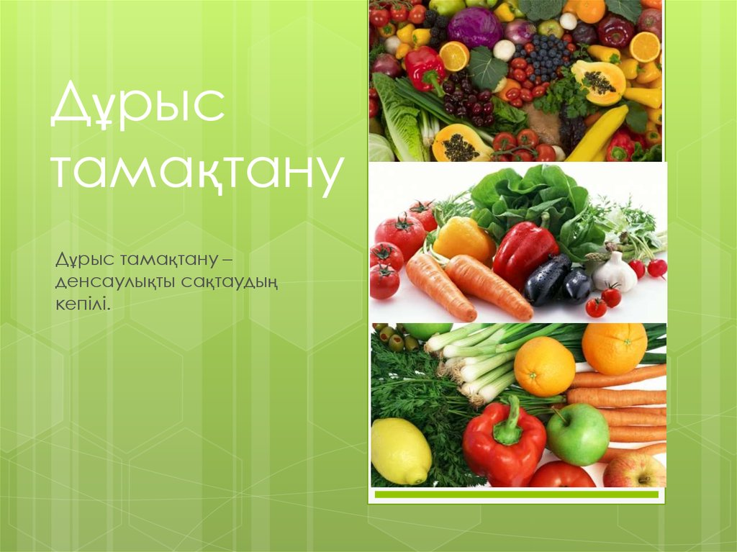Орындаған: Ащербаканова Р.Т.
Имашева К.С.

